成长足迹

1教研组活动；
2评优课；
3教师楷模。

一中数学组主办 2010.05 总第25期

教研组活动

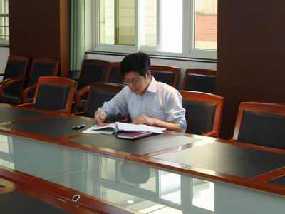

2010年5月19日，数学组迎来了本月的教研活动，在这次的活动中，李老师除了讲了些有关青年教师基本功大赛的事情，还提到了有关掌老师讲座的问题，对于这次的讲座，他讲到，现在老师命题的能力很重要，所以希望老师们能认真听取掌老师的讲座，并从中吸取经验，提高自己的命题能力。
另外，对于期末考试的问题，大家讨论了一下有关内容的安排，孔主任也提到要尽量在高分的基础上缩小差距，不要过早的出现太大的差距，经过这次的研讨，有很多事情都得到了落实，大家也对一些问题各抒己见，这样一个氛围让团结的我们发展的更快！

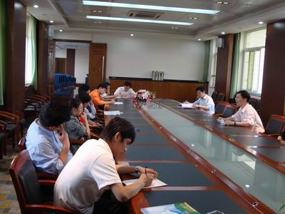

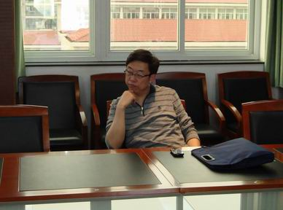



一年一度的教师评优课又开始了，经过精心的准备，我组的孔祥武老师获得了一等奖，蒋建兵老师和殷孝锋老师都获得了二等奖的好成绩，在此对他们表示祝贺！这次的课总体评价上是很成功的，不论是在内容的流畅上还是在课堂的气氛上，都让听课老师深刻的体会到了“增效减负”对课堂的要求及意义，除此以外，这些老师的课件，粉笔字以及严谨也给人留下了深刻的印象，让学生在学习枯燥的数学也体会到了数学的美感，整体来说，这次的公开课很成功，听课老师收益匪浅！

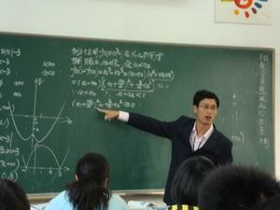
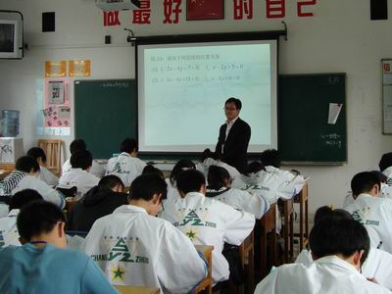

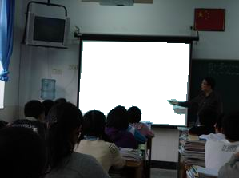
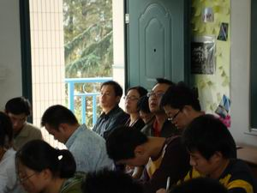


刘文娟老师坚持带伤上课，
高三师生倍受鼓舞
刘文娟老师是我数学教研组高三备课组的一名教师，因故发生意外受伤，给她的生活和工作带来了诸多不便，上下班都需要家人接送。但是，尽管如此，半个多月来，刘老师仍旧带伤来回于各个班级与办公室之间，坚持认真地上完每一堂课，即使高三办公室和教室都在四楼五楼。她克服困难的毅力，以及她的敬业精神，都值得我们学习。她的这种精神激励了我校高三师生，也增强了学生取得高考好成绩的信心。
数学组其他教师对刘老师的爱岗敬业精神深感佩服，数位教师主动帮助刘老师，为她在学校里的行动提供方便，使她能够全心全意地投入到教学工作中，也希望刘老师能够早日康复。

